扶余市第一中学2015—2016学年度上学期第一次月考试题
高 二 物 理
本试题分第Ⅰ卷（选择题）和第Ⅱ卷（非选择题）两部分。考试结束后，只交答题纸和答题卡，试题自己保留。满分100分，时间90分钟。
第I卷 （48分）
注意事项
1．答题前，考生在答题纸和答题卡上务必用直径0.5毫米黑色签字笔将自己的班级、姓名、考号填写清楚。请认真核准考号、姓名和科目。
2．每小题选出答案后，用2B铅笔把答题卡上对应题目的答案标号涂黑，如需改动，用橡皮擦干净后，再选涂其他答案标号。在试题卷上作答无效。
3．本试卷共 12 小题，每小题 4分，共 48 分。在每小题给出的四个选项中，1-7为单选、8-12为多选。全部选对的得4分，选对但不全的得2分，有选错或不答的得0分。
一、选择题（ 48 分，每小题 4 分）
1．一个不带电金属球壳，在它的球心放入一个正电荷，其电场分布是图中的( )
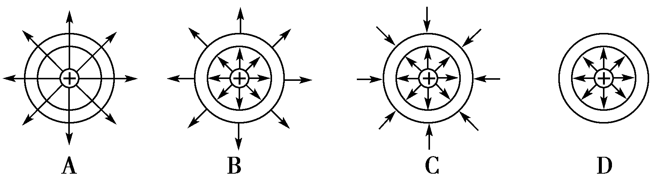
2．如图所示各电场中，A、B两点电场强度相同的是( )
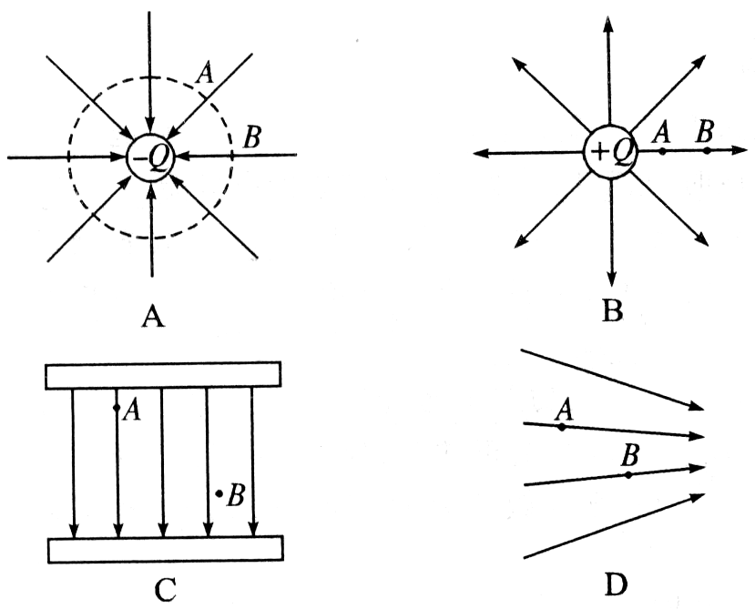
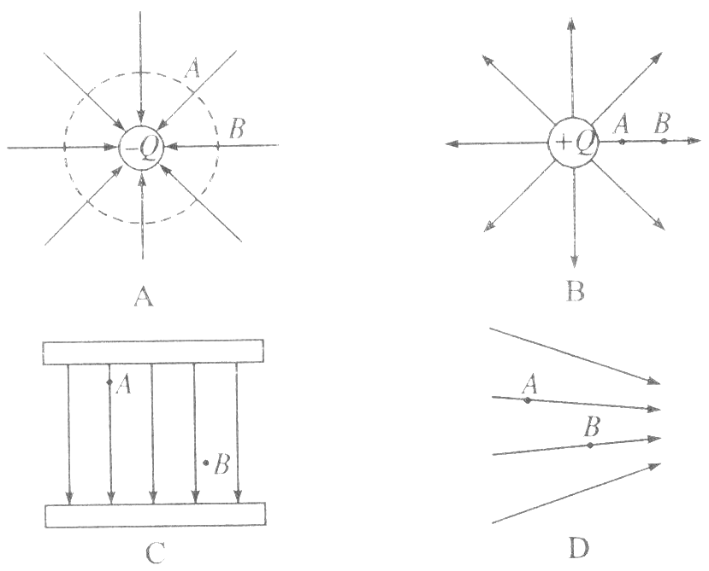
3．两个带正电的小球，放在光滑的水平绝缘板上，它们相距一定距离．若同时释放两球，它们的加速度之比将( )
A．保持不变 B．先增大后减小
C．增大 D．减小
4．将一正点电荷从无穷远处移向M点，电场力做功为6.0×10^{–9}J，若将一个等电量的负电荷从电场中N点移向无穷远处，电场力做功7.0×10^{–9}J，设无穷远处电势为零，则M、N两点的电势、有下列关系( )
A．＜＜0 B．＞＞0
C．＜＜0 D．＞＞0
5．对公式E = U_{ab}/d的理解，下列说法正确的是( )
A．此公式适用于计算任何电场中a、b两点间的电势差
B．a点和b点间距离越大，则这两点的电势差越大
C．公式中d是指a点和b点之间的距离
D．公式中d是a、b两个等势面间的垂直距离
6．如图所示，一根横截面积为S的均匀长直橡胶棒上均匀带有负电荷，每米电荷量为q，当此棒沿轴线方向做速率为v的匀速直线运动时，由于棒运动而形成的等效电流大小为( )
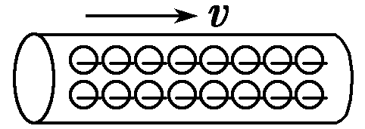
A． B. vq
C．qvS D．qv/S
7．如图所示，在一匀强电场区域中，有A、B、C、D四点恰好位于一平行四边形的四个顶点上，已知A、B、C三点电势分别为φ_{A}＝6 V，φ_{B}＝4 V，φ_{C}＝0，则D点电势φ_{D}的大小为( )
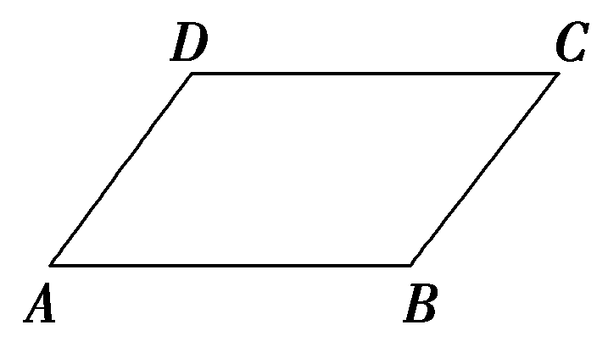
A．－3 V B．0
C．2 V D．1 V

8．一只标有“220 V、60 W”的白炽灯泡，加上电压U由零逐渐增大到220 V．在此过程中，电压U和电流I的关系可用图线表示．在如图所示的四个图线中，肯定不符合实际的是( )
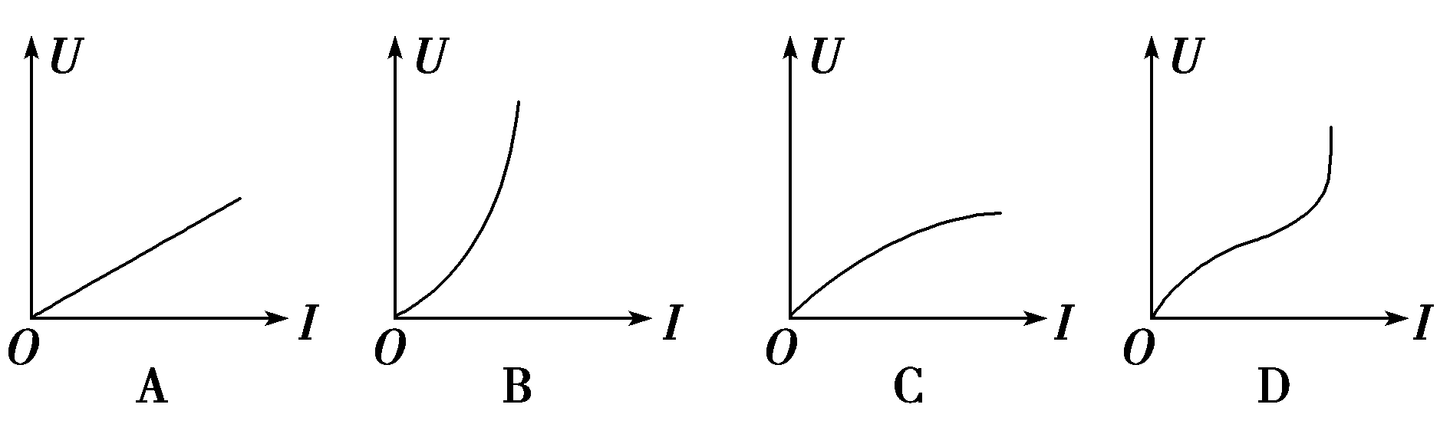
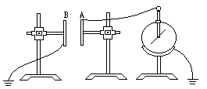
9．在研究平行板电容器电容的实验中，电容器的A、B两极板带有等量异种电荷，A板与静电计连接，如图所示。实验中可能观察到的现象是（ ）
A.增大A、B板间的距离，静电计指针张角变大
B.减小A、B板间的距离，静电计指针张角变大
C.把B板向上平移，减小A、B板的正对面积，静电计指 针张角变小
D.在A、B板间放入一介质板，静电计指针张角变小
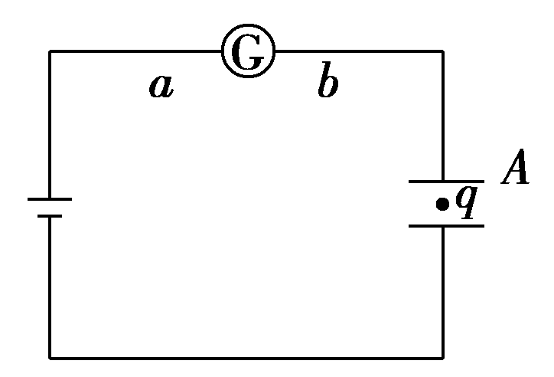
10．如图所示，用电池对电容器充电，电路a、b之间接有一灵敏电流表，两极板之间有一个电荷q处于静止状态．现将两极板的间距变大，则( )
A．电荷将向上加速运动
B．电荷将向下加速运动
C．电流表中将有从a到b的电流
D．电流表中将有从b到a的电流
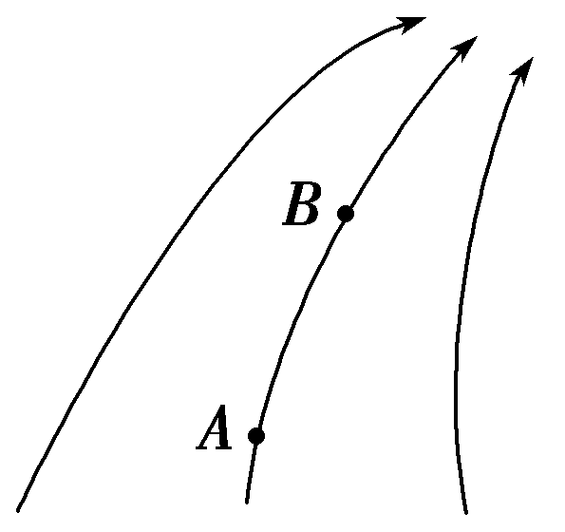
11．如图所示的电场中有A、B两点，下列判断正确的是( )
A．电势φ_{A}>φ_{B}，场强E_{A}>E_{B}
B．电势φ_{A}>φ_{B}，场强E_{A}<E_{B}
C．将电荷量为q的正电荷从A点移到B点，电场力做正功，电势能减少
D．将电荷量为q的负电荷分别放在A、B两点，电荷具有的电势能E_{pA}>E_{pB}
12. 下列关于电动势的说法中，正确的有( )
A．电源的电动势越大，非静电力将正电荷从负极移送到正极做的功一定越多
B．电源的电动势越大，非静电力将单位正电荷从负极移送到正极做的功一定越多
C．电源的电动势越大，非静电力将正电荷从负极移送到正极的电量一定越多
D．电源的电动势越大，非静电力移动相同电量转化的电能一定越多
第II卷 （52分）
二、填空与实验题（共20分）
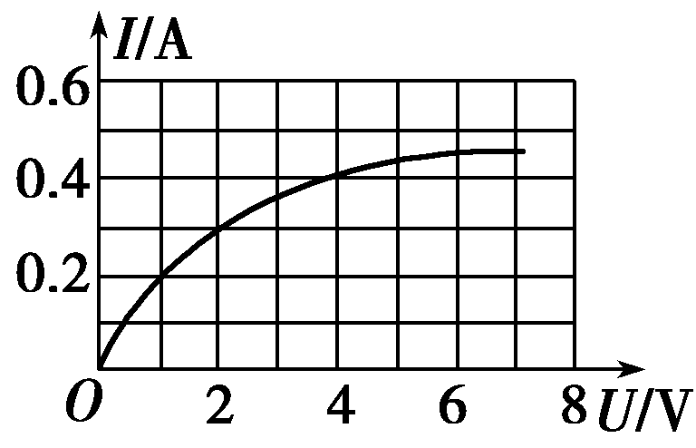
13．（4分）如图所示为一个小灯泡的电流与它两端电压的变化关系曲线．若把三个这样的灯泡串联后，接到电压恒定的3 V电源上，求流过小灯泡的电流为________A，小灯泡的电阻为_______Ω.
14．（4分）一个带正电的质点，电荷量q＝2.0 ×10⁻⁻⁹C，在静电场中由a点移到b点，在这过程中，除静电力外，其他力做的功为6.0×10⁻⁻⁵ J，质点的动能增加了8.0×10⁻⁻⁵ J，则a、b两点间的电势差为___ _ V
15．（12分）有一绝缘空心金属球A，带有4×10^{－6}C的正电荷，一个有绝缘柄的金属小球B，带有2×10^{－6}C的正电荷，若把B球跟A球的内壁相接触，则B球上的带电荷量为________C，A球上的带电荷量为________C，电荷分布在________．
三、计算 论述题(要求每题解答时有必要的文字说明，只写出结果不给分，共32分)
16. （10分）将带电荷量为1×10^{－8} C的电荷，从无限远处移到电场中的A点，要克服静电力做功2×10^{－6} J，(取无限远处为电势零点)问：
(1)电荷的电势能是增加还是减少？电荷在A点具有多少电势能？
(2)A点的电势是多少？
(3)若静电力可以把带电荷量为2×10^{－8} C的电荷从无限远处移到电场中的A点，说明电荷带正电还是带负电？静电力做了多少功？

17. （10分）如图所示的电场，等势面是一簇互相平行的竖直平面，间隔均为d，各面电势已在图中标出，现有一质量为m的带电小球以速度v₀，方向与水平方向成45°角斜向上射入电场，要使小球做直线运动．问：
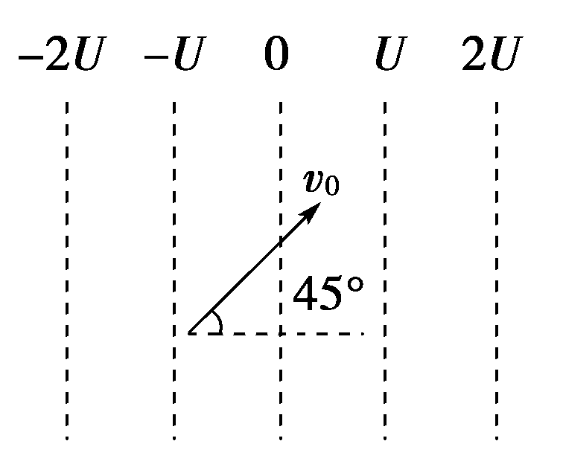
(1)小球应带何种电荷？电荷量是多少？
(2)在入射方向上小球最大位移量是多少？(电场足够大)

18．（12分）如图所示为两组平行金属板，一组竖直放置，一组水平放置，今有一质量为m电量为e的电子静止在竖直放置的平行金属板的A点，经电压U₀加速后通过B点进入两板间距为d、电压为U的水平放置的平行金属板间，若电子从两块水平平行板的正中间射入，且最后电子刚好能从右侧的两块平行金属板穿出，A、B分别为两块竖直板的中点，（电子重力不计）求：
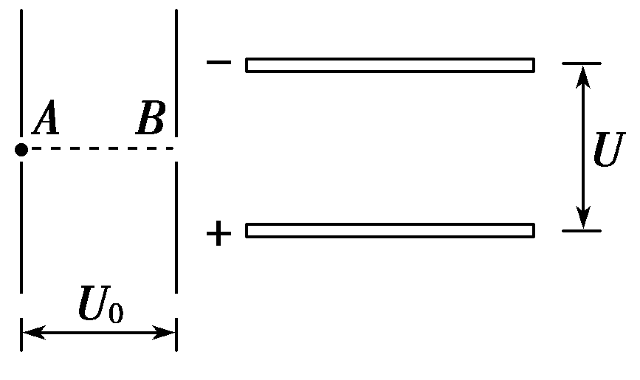
(1)电子通过B点时的速度大小；
(2)右侧平行金属板的长度；
(3)电子穿出右侧平行金属板时的动能．

扶余一中2015----2016学年度高二上学期第一次月考试卷参考答案
- 选择题 （每题4分部分得分2分共48分）
题号 | 1 | 2 | 3 | 4 | 5 | 6
答案 | B | C | A | C | D | B
题号 | 7 | 8 | 9 | 10 | 11 | 12
答案 | C | ACD | AD | BD | BC | BD
- 填空与实验题（共20分）
13、__0.2_A_ 5Ω 14、1.0×10⁴ V
15、 0 ＋6×10^{－6} A的外表面
三．计算与论述题（共30分）
16. （10分）解析：解析：(1)静电力做负功，电荷的电势能增加，因无限远处电势能为零，电荷在A点具有的电势能为2×10^{－6} J.
(2)A点的电势为：φ_{A}＝＝ V＝200 V.
(3)因静电力做正功，说明电荷受力方向与运动方向相同，说明电荷带负电，静电力做功为：
W₂＝2W₁＝4×^{－6} J.
答案：(1)增加 2×10^{－6} J (2)200 V (3)带负电 4×10^{－6} J
17. （10分）解析：(1)如图甲所示，电场线水平向左，由题意知，只有小球受到向左的电场力，电场力和重力的合力才有可能与初速度的方向在一条直线上，所以小球带正电．
由图乙可知，Eq＝mg，

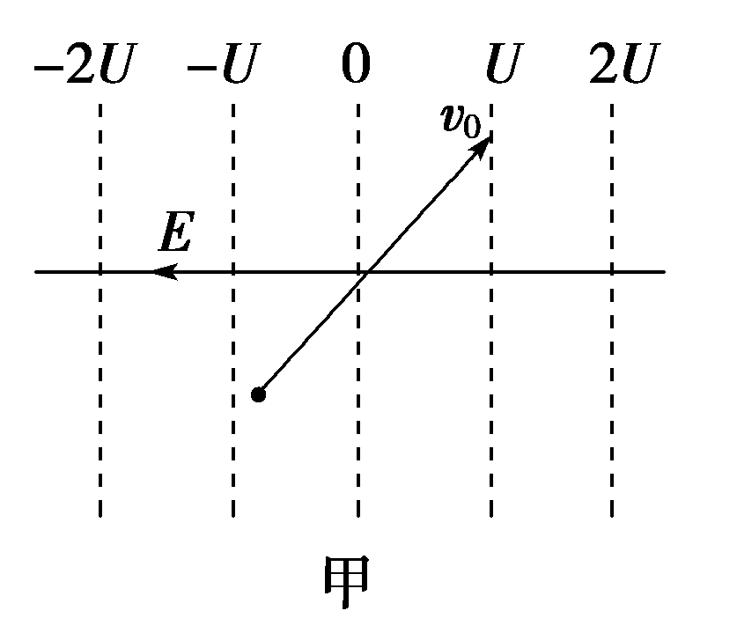
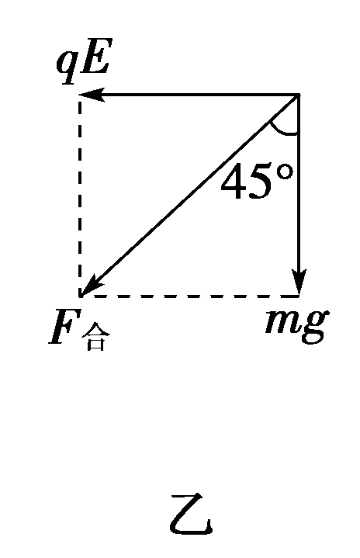
又E＝，所以：q＝.

(2) 由图乙可知，F_{合}＝＝mg
由动能定理得：－F_{合}·x_{m}＝0－ mv
所以：x_{m}＝.
答案：(1)正电荷 (2)
18．（10分）解析：(1)由U₀e＝mv_{B}²得： v_{B}＝
(2)由y＝＝可得： l＝d.
(3)由动能定理得：U₀e＋e＝E_{k末}
所以电子穿出右侧平行金属板时的动能E_{k末}＝.
答案：(1) (2)d (3)

